Земское собрание Краснобаковского района
Нижегородской области
РЕШЕНИЕ

От 19.12.2016 | № 88
О флаге муниципального образования Краснобаковский район Нижегородской области

В соответствии с законодательством, регулирующим правоотношения в сфере геральдики, и руководствуясь Уставом муниципального образования Краснобаковский район Нижегородской области (далее – Краснобаковский район), Земское Собрание Краснобаковского района
РЕШИЛО:
- Установить флаг Краснобаковского района в качестве официального символа Краснобаковского района.
- Утвердить Положение «О флаге муниципального образования Краснобаковский район Нижегородской области» (прилагается).
- Опубликовать настоящее решение, Положение «О флаге муниципального образования Краснобаковский район Нижегородской области» в районной газете «Вперёд» и разместить на официальном сайте Краснобаковского района Нижегородской области в информационно-коммуникационной сети «Интернет».
- Представить настоящее решение, Положение «О флаге муниципального образования Краснобаковский район Нижегородской области» в Геральдический Совет при Президенте Российской Федерации для внесения флага Краснобаковского района в Государственный геральдический Регистр Российской Федерации.
- Возложить контроль исполнения настоящего решения на комиссию Земского собрания по вопросам местного самоуправления.
- Настоящее решение вступает в силу со дня его официального опубликования.

Глава местного самоуправления
Краснобаковского района А.Б. Кислицын

Приложение
к решению Земского собрания
муниципального образования
Краснобаковский район
Нижегородской области
от «19» декабря 2016 г. № 88

ПОЛОЖЕНИЕ
«О ФЛАГЕ МУНИЦИПАЛЬНОГО ОБРАЗОВАНИЯ
КРАСНОБАКОВСКИЙ РАЙОН
НИЖЕГОРОДСКОЙ ОБЛАСТИ»

Настоящим положением устанавливается описание, обоснование и порядок использования флага муниципального образования Краснобаковский район Нижегородской области.

- Общие положения

1.1. Флаг муниципального образования Краснобаковский район Нижегородской области (далее – флаг Краснобаковского района) является официальным символом Краснобаковского района (далее Краснобаковского района).
1.2. Флаг Краснобаковского района отражает исторические, культурные, социально-экономические, национальные и иные местные традиции.
1.3. Положение о флаге Краснобаковского района с приложением на бумажном и электронном носителях хранится в архиве Краснобаковского района и доступно для ознакомления всем заинтересованным лицам.
1.4. Флаг Краснобаковского района подлежит государственной регистрации в порядке, установленным федеральным законодательством и законодательством Нижегородской области.

- Описание и обоснование символики флага
Краснобаковского района.

2.1. Описание флага Краснобаковского района:
«Прямоугольное двухстороннее полотнище с отношением ширины к длине 2:3, воспроизводящее фигуры из герба Краснобаковского района, выполненные красным, белым, серым, чёрным, синим и зелёным цветом».
2.2. Рисунок флага Краснобаковского района приводится в приложении 1, являющемся неотъемлемой частью настоящего Положения.
2.3. Обоснование символики флага Краснобаковского района.
Флаг Краснобаковского района создан на основе герба Краснобаковского района.
Часть флага разделена по диагонали двумя голубыми волнистыми полосами, тонкая из которых символизирует реку Усту, а другая, окаймлённая белым цветом – реку Ветлугу, протекающих по территории района.
Слева вверху от перевязей помещено изображение летящей чайки. В народе р. Ветлугу называют «рекой чаек». Чайка, символизирует красоту Поветлужья, его привлекательность в туристическом плане.
Зелёная часть полотнища с елью, символизирует главное богатство района – лес, в основе своей – хвойного.
Беляна в верхней красной части полотнища – характерная фигура для всех районных флагов Нижегородского Поветлужья, в том числе Воскресенского, Варнавинского, Ветлужского и Краснобаковского.
Беляна – деревянная некрашеная плоскодонная барка, использовавшаяся для сплава леса по рекам Волге и Каме и их притокам в XIX — начале XX века. В дореволюционное время из-за отсутствия дорог лес вывозили по рекам, сооружая специальные лодки-плоты, которые назывались «белянами». Название этих плавучих сооружений связано с цветом ошкуренных и не смолёных брёвен, из которых беляны строились сами и которые они перевозили. Строились беляны по особой технологии. Они имели характерную лишь для них форму, с многочисленными рядами брёвен, с избушками для экипажа и большими полотнищами флагов. После перевозки леса в нужное место, а порой груз доходил до Астрахани или до Дона-реки, беляны просто разбирались на брёвна.
Беляна – символ судоверфи, находившейся в 20 годах прошлого столетия в посёлке Красные Баки, символ предприятий по переработке и заготовке древесины, работающих в районе. Беляна – символ мастерства и смекалки русского народа, сумевшего построить суда, устойчивые на большой воде и маневренные на малой.
Белый цвет (серебро) – символ чистоты, открытости, божественной мудрости, примирения.
Зелёный цвет символизирует весну, здоровье, природу, молодость и надежду.
Синий цвет (лазурь) – символ возвышенных устремлений, искренности, преданности, возрождения.
Красный (червлень) – символ труда, мужества, жизнеутверждающей силы, красоты и праздника. Красный цвет созвучен первой части названия района – КРАСНОбаковский.
Чёрный цвет символизирует благоразумие, мудрость, скромность, честность.
2.4. Авторская группа.
Идея флага: коллектив студии «Поветлужье» (Краснобаковский район), Вячеслав Зубков (п. Воскресенское), Константин Моченов (Химки).
Художник и компьютерный дизайн: Анна Гарсия (Москва).
Обоснование символики: Вячеслав Мишин (Химки).

- Порядок воспроизведения и размещения флага Краснобаковского района

3.1. Воспроизведение флага Краснобаковского района, независимо от его размеров и техники исполнения, должно точно соответствовать описанию, приведенному в пункте 2.1. настоящего Положения.
3.2. Порядок одновременного размещения Государственного флага Российской Федерации, флага Нижегородской области, флага Краснобаковского района, иных флагов устанавливается в соответствии с федеральным законодательством, законодательством Нижегородской области, регулирующим правоотношения в сфере геральдического обеспечения.
3.3. При одновременном размещении Государственного флага Российской Федерации (или флага Нижегородской области) и флага Краснобаковского района флаг Краснобаковского района располагается справа (размещение флагов: 1-2).
3.4. При одновременном размещении Государственного флага Российской Федерации (1), флага Нижегородской области (2) и флага Краснобаковского района (3), Государственный флаг Российской Федерации располагается в центре. Слева от Государственного флага Российской Федерации располагается флаг Нижегородской области, справа от Государственного флага Российской Федерации располагается флаг Краснобаковского района (размещение флагов: 2-1-3).
3.5. При одновременном размещении четного числа флагов (например, 8-ми), Государственный флаг Российской Федерации (1) располагается левее центра. Справа от Государственного флага Российской Федерации располагается флаг Нижегородской области (2), слева от Государственного флага Российской Федерации располагается флаг Краснобаковского района (3). Остальные флаги располагаются далее поочередно справа и слева в порядке ранжирования (размещение флагов: 7-5-3-1-2-4-6-8).
3.6. При одновременном размещении нечетного числа флагов (например, 9-ти), Государственный флаг Российской Федерации (1) располагается в центре. Слева от Государственного флага Российской Федерации располагается флаг Нижегородской области (2), справа от Государственного флага Российской Федерации располагается флаг Краснобаковского района (3). Остальные флаги располагаются далее поочередно слева и справа в порядке ранжирования (расположение флагов: 8-6-4-2-1-3-5-7-9).
3.7. Расположение флагов, установленное в пунктах 3.3. – 3.6. указано «от зрителя».
3.8. При одновременном размещении Государственного флага Российской Федерации, флага Нижегородской области, флага Краснобаковского района размер флага Краснобаковского района не может превышать размеры других флагов.
3.9. При одновременном размещении Государственного флага Российской Федерации, флага Нижегородской области, флага Краснобаковского района высота размещения флага Краснобаковского района не может превышать высоту размещения других флагов.
3.10. При одновременном размещении Государственного флага Российской Федерации, флага Нижегородской области, флага Краснобаковского района все флаги должны быть выполнены в единой технике.
3.11. В знак траура флаг Краснобаковского района приспускается до половины высоты флагштока (мачты). При невозможности приспустить флаг, а также, если флаг установлен в помещении, к верхней части древка выше полотнища флага крепится черная сложенная пополам и прикрепленная за место сложения лента, общая длина которой равна длине полотнища флага, а ширина составляет не менее 1/10 от ширины полотнища флага.
3.12. При вертикальном вывешивании флага Краснобаковского района, флаг должен быть обращен лицевой стороной к зрителям, а свободным краем вниз.
3.13. Порядок изготовления, хранения и уничтожения флага Краснобаковского района, бланков и иных носителей изображения флага Краснобаковского района устанавливается администрацией Краснобаковского района.

4. Порядок использования флага Краснобаковского района

4.1. Флаг Краснобаковского района установлен (поднят, размещен, вывешен) постоянно:
1) на зданиях органов местного самоуправления Краснобаковского района, муниципальных предприятий и учреждений, необходимых для осуществления полномочий по решению вопросов местного значения Краснобаковского района;
2) в залах заседаний органов местного самоуправления Краснобаковского района;
3) в кабинетах главы МСУ Краснобаковского района, выборных должностных лиц местного самоуправления Краснобаковского района; главы администрации Краснобаковского района.
4.2. Флаг Краснобаковского района устанавливается при проведении:
1) протокольных мероприятий;
2) торжественных мероприятий, церемоний с участием должностных лиц органов государственной власти области и государственных органов Нижегородской области, главы МСУ и главы администрации Краснобаковского района, официальных представителей Краснобаковского района;
3) иных официальных мероприятий.
4.3. Флаг Краснобаковского района может устанавливаться:
1) в кабинетах заместителей главы администрации Краснобаковского района; в кабинетах руководителей структурных и отраслевых подразделений администрации Краснобаковского района; в кабинетах руководителей муниципальных предприятий, учреждений и организаций;
2) на транспортных средствах главы Краснобаковского района, пассажирском транспорте и другом имуществе, предназначенном для транспортного обслуживания населения Краснобаковского района;
3) на жилых домах, зданиях предприятий и учреждений в дни государственных праздников, торжественных мероприятий, проводимых органами местного самоуправления Краснобаковского муниципального района, общественными объединениями, предприятиями, учреждениями и организациями независимо от организационно-правовой формы, а также во время семейных торжеств.
4.4. Изображение флага Краснобаковского района может размещаться:
1) на форме спортивных команд и отдельных спортсменов, представляющих Краснобаковский район.
2) на заставках местных телевизионных программ;
3) на официальных сайтах органов местного самоуправления Краснобаковского района в информационно-коммуникационной сети «Интернет»;
4) на пассажирском транспорте и другом имуществе, предназначенном для транспортного обслуживания населения Краснобаковского района;
5) на бланках удостоверений лиц, осуществляющих службу на должностях в органах местного самоуправления, муниципальных служащих, депутатов Земского собрания Краснобаковского муниципального района, членов иных органов местного самоуправления, служащих (работников) муниципальных предприятий, учреждений и организаций;
6) на бланках удостоверений к знакам различия, знакам отличия, установленных муниципальными правовыми актами;
7) на визитных карточках лиц, осуществляющих службу на должностях в органах местного самоуправления, муниципальных служащих, депутатов Земского собрания Краснобаковского района, членов иных органов местного самоуправления, служащих (работников) муниципальных предприятий, учреждений и организаций;
8) на официальных периодических печатных изданиях, учредителями которых являются органы местного самоуправления Краснобаковского района, предприятия, учреждения и организации, находящиеся в муниципальной собственности Краснобаковского района, муниципальные унитарные предприятия Краснобаковского района;
9) на знаках различия, знаках отличия, установленных муниципальными правовыми актами;
10) на конвертах, открытках, приглашениях, календарях, а также на представительской продукции (значки, вымпелы, буклеты и иная продукция) органов местного самоуправления и муниципальных органов Краснобаковского района.
4.5. Флаг Краснобаковского района может быть использован в качестве основы для разработки наград и почетных званий Краснобаковского района.
4.6. Размещение флага Краснобаковского района или его изображения в случаях, не предусмотренных пунктами 4.1. – 4.5. настоящего Положения, является неофициальным использованием флага Краснобаковского района.
4.7. Размещение флага Краснобаковского района или его изображения в случаях, не предусмотренных пунктами 4.1. – 4.5. настоящего Положения, осуществляется по согласованию с администрацией Краснобаковского района, в порядке, установленном муниципальными правовыми актами Краснобаковского района.

5. Контроль и ответственность за нарушение настоящего Положения

5.1. Контроль соблюдения установленных настоящим Положением норм возлагается на управление делами администрации Краснобаковского района.
5.2. За искажение флага (рисунка флага), установленного настоящим Положением, исполнитель допущенных искажений несет административную ответственность, в соответствии с действующим законодательством.
5.3. Нарушениями норм использования и (или) размещения флага Краснобаковского района или его изображения являются:
1) использование флага в качестве основы гербов, эмблем и флагов общественных объединений, муниципальных предприятий, учреждений, организаций независимо от их организационно-правовой формы;
2) использование флага в качестве средства визуальной идентификации и рекламы товаров, работ и услуг, если реклама этих товаров, работ и услуг запрещена или ограничена в соответствии с федеральным законодательством;
3) искажение флага или его изображения, установленного в пункте 2.1. части 2 настоящего Положения;
4) использование флага или его изображения с нарушением норм, установленных настоящим Положением;
5) изготовление флага или его изображения с искажением и (или) изменением композиции или цветов, выходящим за пределы геральдически допустимого;
6) надругательство над флагом или его изображением, в том числе путем нанесения надписей, рисунков оскорбительного содержания, использования в оскорбляющем нравственность качестве;
7) умышленное повреждение флага.
5.4. Производство по делам об административных правонарушениях, предусмотренных пунктом 5.3., осуществляется в порядке, установленном статьей 9.4. Закона Нижегородской области от 20 мая 2003 года № 34-З «Кодекс Нижегородской области об административных правонарушениях».

6. Заключительные положения

6.1. Внесение в композицию флага Краснобаковского района каких-либо изменений допустимо в соответствии с законодательством, регулирующим правоотношения в сфере геральдического обеспечения.
6.2. Право использования флага Краснобаковского района, с момента утверждения его депутатами Земского собрания Краснобаковского муниципального района в качестве официального символа, принадлежит органам местного самоуправления Краснобаковского района.
6.3. Флаг Краснобаковского района, с момента утверждения его депутатами Земского собрания Краснобаковского района в качестве официального символа, согласно п.2, ч.6, ст.1259 части 4 Гражданского кодекса Российской Федерации «Об авторском праве и смежных правах», авторским правом не охраняется.
6.4. Настоящее Положение вступает в силу со дня его официального опубликования.

Приложение: рисунок флага Краснобаковского района.

Глава местного самоуправления
Краснобаковского района А.Б. Кислицын

ПРИЛОЖЕНИЕ 1
к Положению «О флаге
муниципального образования
Краснобаковский район
Нижегородской области»
от «19» декабря 2016 г. № 88

РИСУНОК ФЛАГА
МУНИЦИПАЛЬНОГО ОБРАЗОВАНИЯ
КРАСНОБАКОВСКИЙ РАЙОН
НИЖЕГОРОДСКОЙ ОБЛАСТИ

(лицевая сторона)
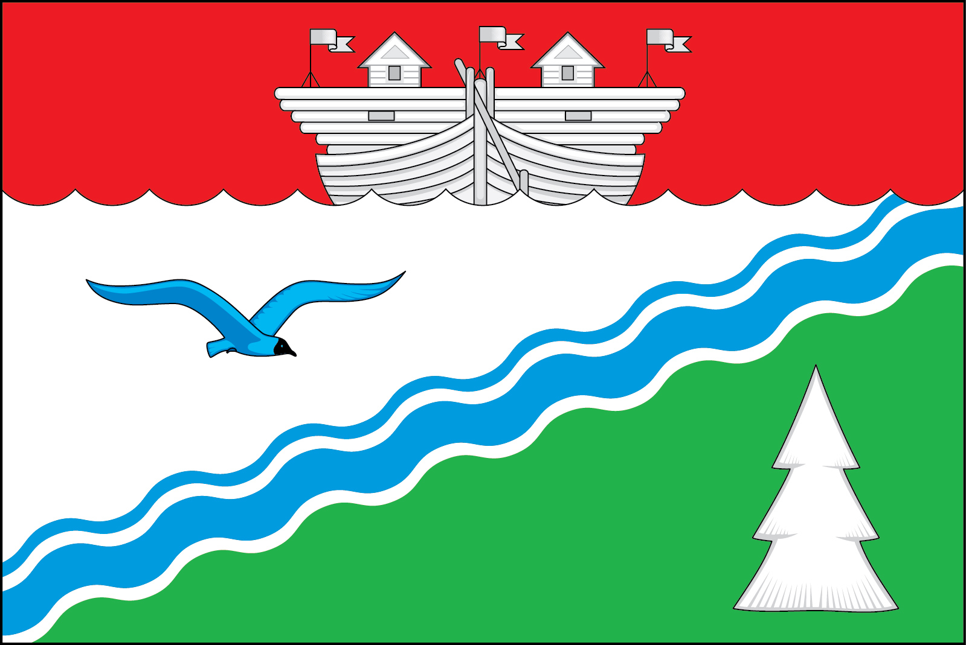

(оборотная сторона)
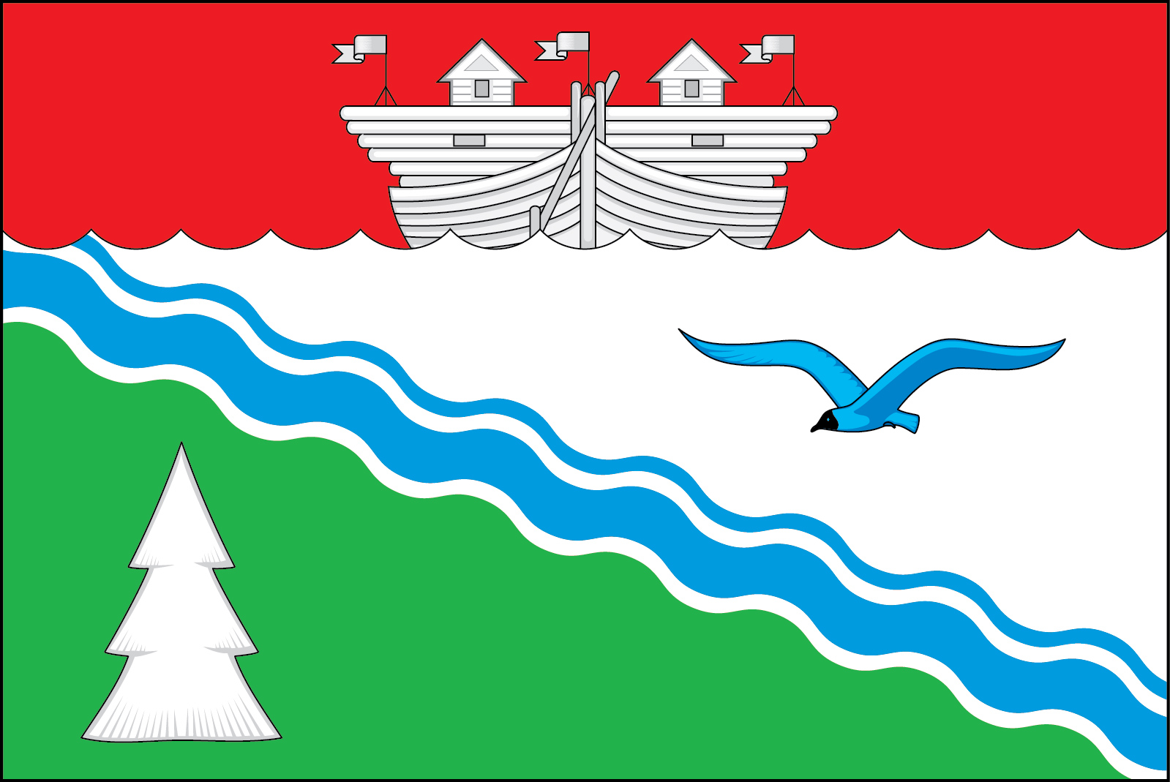

Размещение флагов: 1 – флаг РФ или субъекта РФ, 2 – флаг муниципального образования, где цифровые обозначения указывают на степень почетности места размещения герба при взгляде от зрителя.

